Технології програмування

Лабораторна робота №1

**Списки. Словники. Кортежі**

**Мета роботи:** Використовуючи теоретичне підґрунтя про складні структури даних Списки, Словники Кортежі, та використовуючи існуючий код, доробити програму додавши функціонал, що буде вказано в завданні до лабораторної роботи.

**Завдання до лабораторної роботи:**

* Необхідно розширити відомості про студента до 4х полів. На даний час використовується лише два поля (name та phone).
* Необхідно переробити існуючий функціонал враховуючи розширення відомості про студента до 4х полів.
* Необхідно реалізувати з нуля функціонал зміни інформації про студента враховуючи той факт, що вже існує реалізація додавання нового запису та видалення існуючого. При зміні інформації про студента список має залишатись відсортованим.

**Хід роботи**

1. Ознайомилась з завданням та кодом лабораторної роботи.
2. Перенесла наданий код до створеного файлу lab_01.
3. Розширила відомості про студента до 4х полів, додавши поля “age” та “gender”:

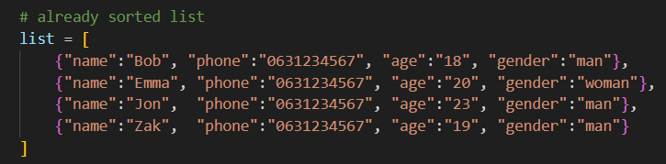

Рис. 1

1. Переробила існуючий функціонал враховуючи розширення відомості про студента до 4х полів. А саме, в змінну strForPrint та функцію addNewElement додала дані про вік та гендер:

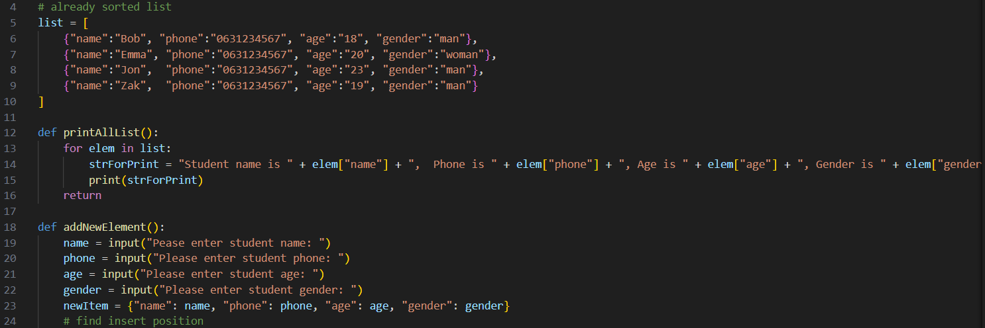Рис. 2

1. Створення функції оновлення даних про користувачів:
   * Запитуємо у користувача ім'я студента, інформацію про якого треба оновити.
   * Цикл for item in list перебирає кожен елемент у списку. Якщо введене ім'я співпадає з полем "name", програма продовжує оновлення цього елементу.
   * Якщо студент знайдений, програма попросить користувача ввести нові значення для імені, телефону, віку та статі студента. Ці дані зберігаються в змінних new_name, new_phone, new_age та new_gender.
   * Далі код оновлює значення телефону, віку та статі вже знайденого студента в списку list.
   * Використовуємо функцію list.sort(key=lambda x: x["name"]) для сортування списку за полем "name", щоб знову відсортувати студентів за алфавітом.
   * Якщо студент був успішно знайдений та оновлений, виводиться повідомлення про оновлення інформації про студента. Якщо студент не був знайдений, виводиться повідомлення про те, що студента не знайдено в списку.
   * Також додано виклик створеної функції updateElement() та printAllList() при вводі користувачем літери U/u (Рис. 4).

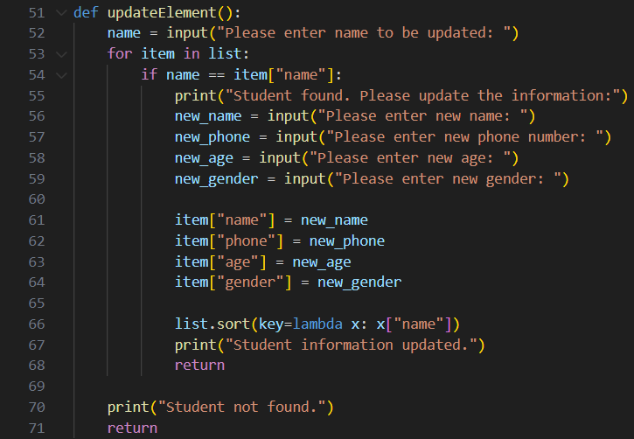

Рис. 3

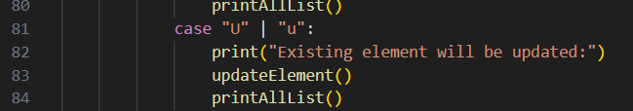

Рис. 4

1. Вивід готового коду в терміналі:

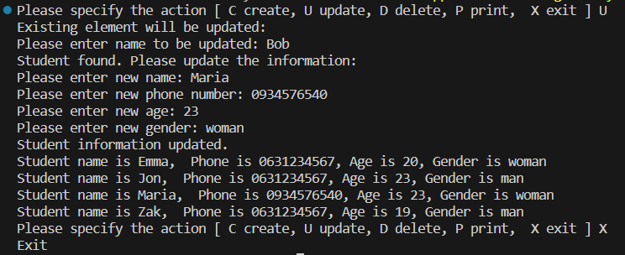

Рис. 5

**Висновок.** Під час виконання даної лабораторної роботи я використовуючи теоретичне підґрунтя про складні структури даних Списки, Словники Кортежі, та використовуючи існуючий код, доробила програму додавши функціонал, що було вказано в завданні до лабораторної роботи.